 AFAM

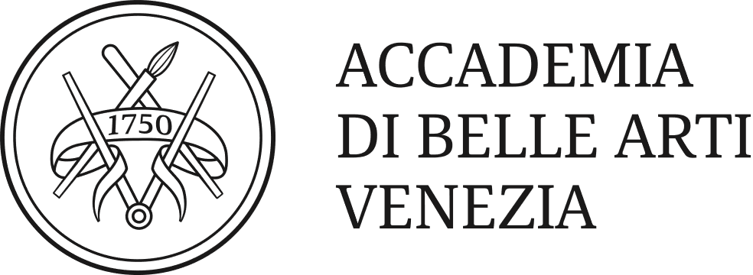

ETICHETTA DA APPORRE SULLA CARTELLINA Di TECNICHE PLASTICHE CONTEMPORANEE

Prof. Danilo Ciaramaglia

Tagliare l’etichetta lungo il contorno nero con riga e taglierino, compilarla in modo ordinato in tutte le sue parti in stampatello con una penna a inchiostro nero, apporla sulla cartellina come da immagine sotto:
Posizione esatta dell’etichetta

Ministero dell’Università e della Ricerca
Alta Formazione Artistica Musicale e Coreutica

Accademia di Belle Arti di Venezia
Tecniche plastiche contemporanee
Prof. Danilo Ciaramaglia
Ambientazione

Studente ________________________________________________________________________

Anno Accademico
__________/_________

